现在GMP CTL永磁同步电机控制器的代码在Simulink上完全调通，合影留念一下
控制器状态是速度控制器，速度给定信号和速度实际信号如下，单位定点数IQ24（速度从-0.1p.u.变化到1.0p.u.）
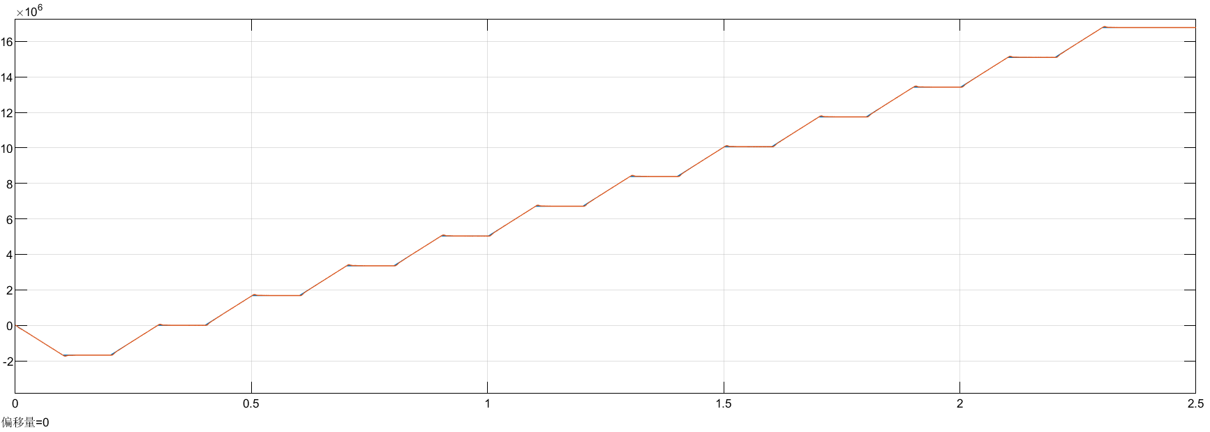
速度跟随局部放大：
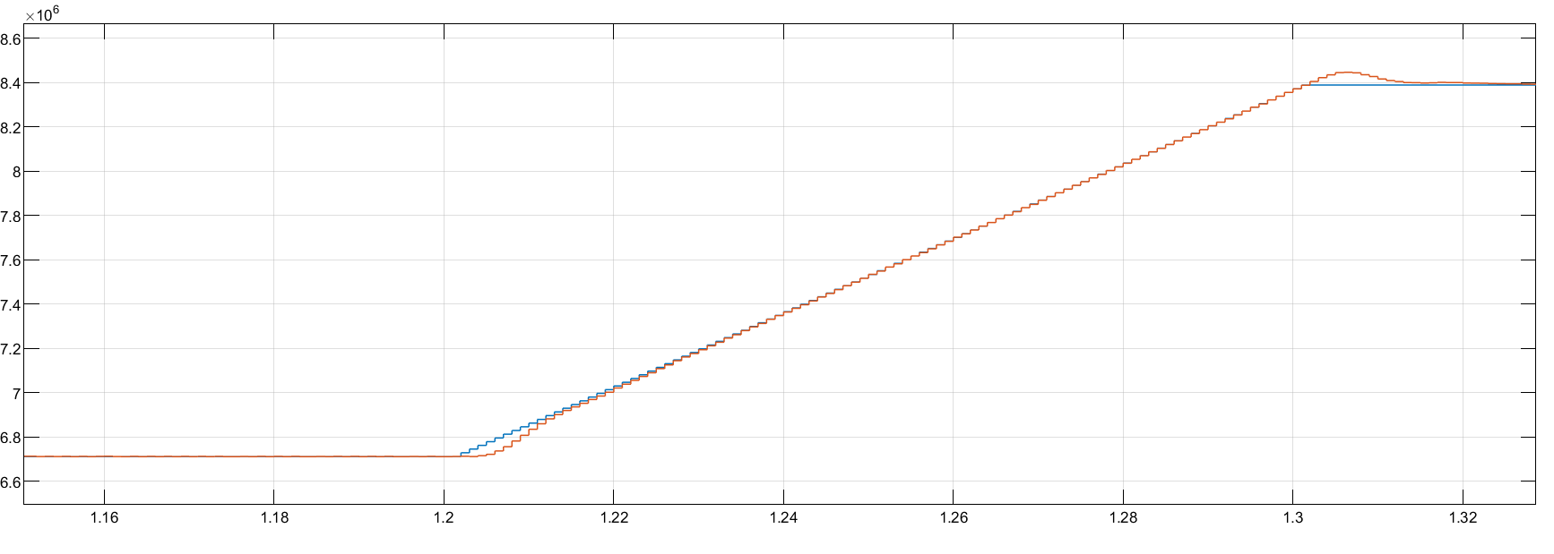

电压测量结果，单位p.u.
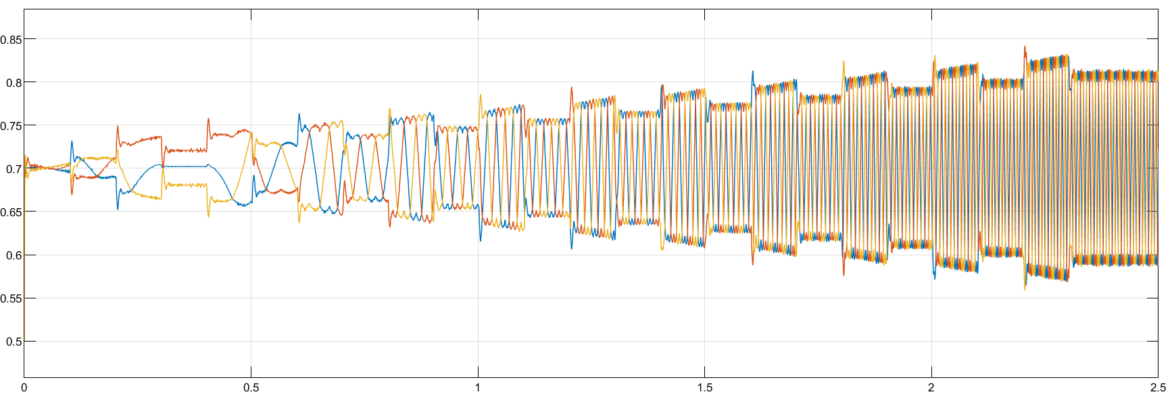
稳态部分局部放大：
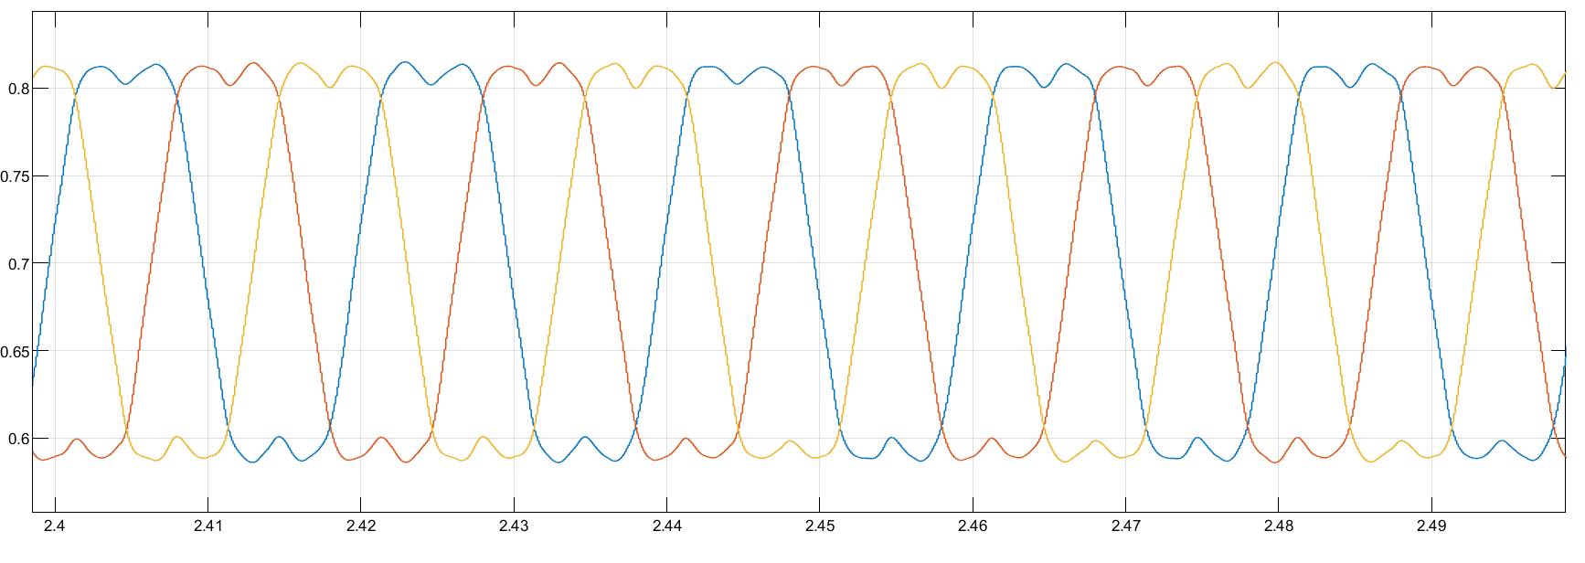
稳态部分电压采样保持的体现：
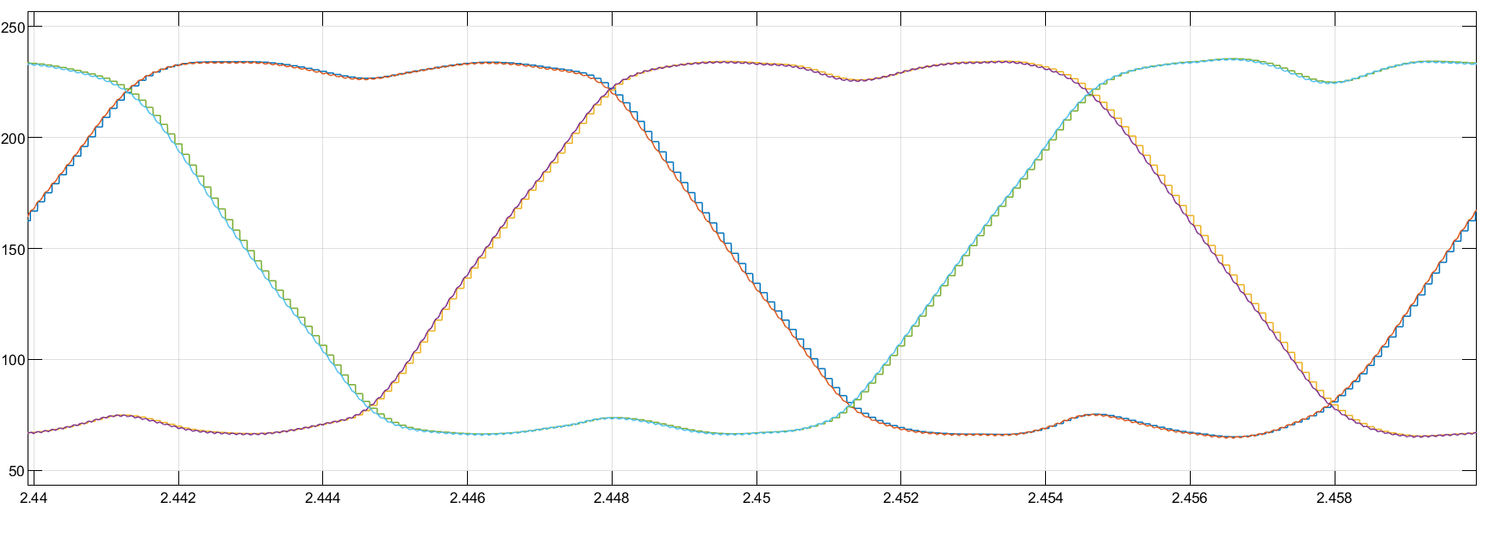
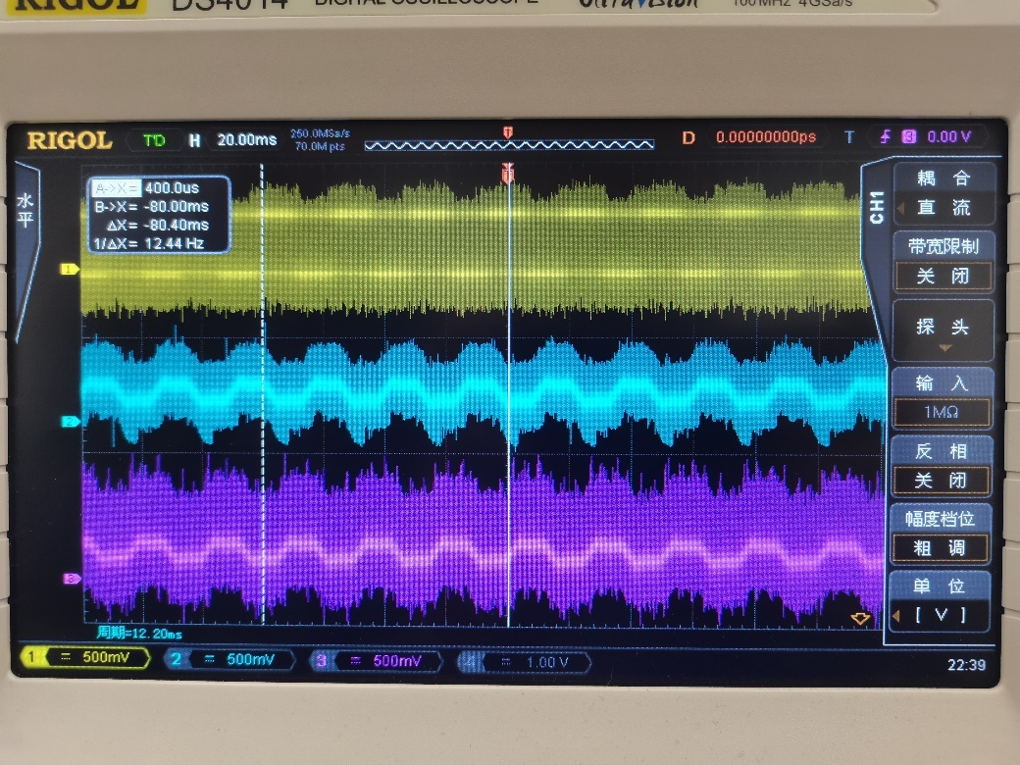
给出加速度变化瞬间电压的过冲（加速和减速两个过程）：

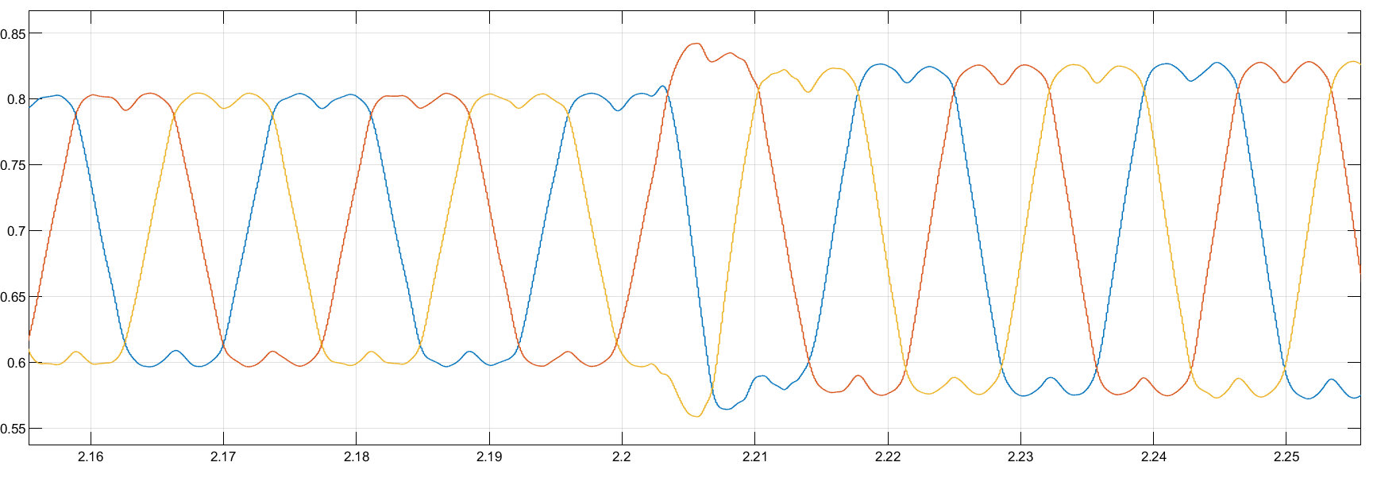

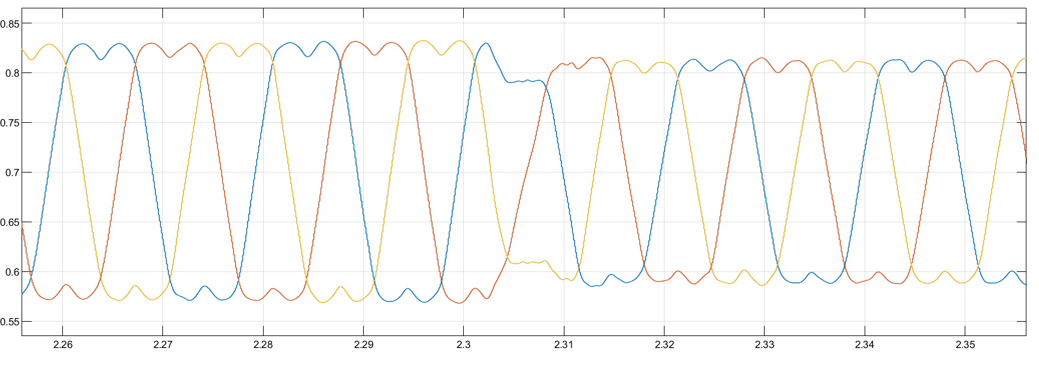

电机端给出的Vdq波形（实际值）：
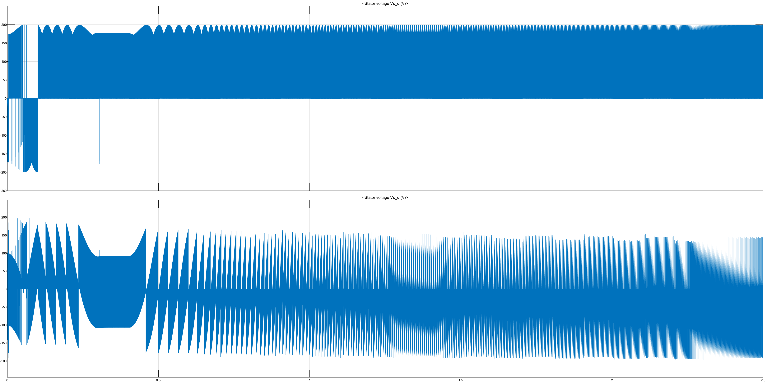

局部放大图：
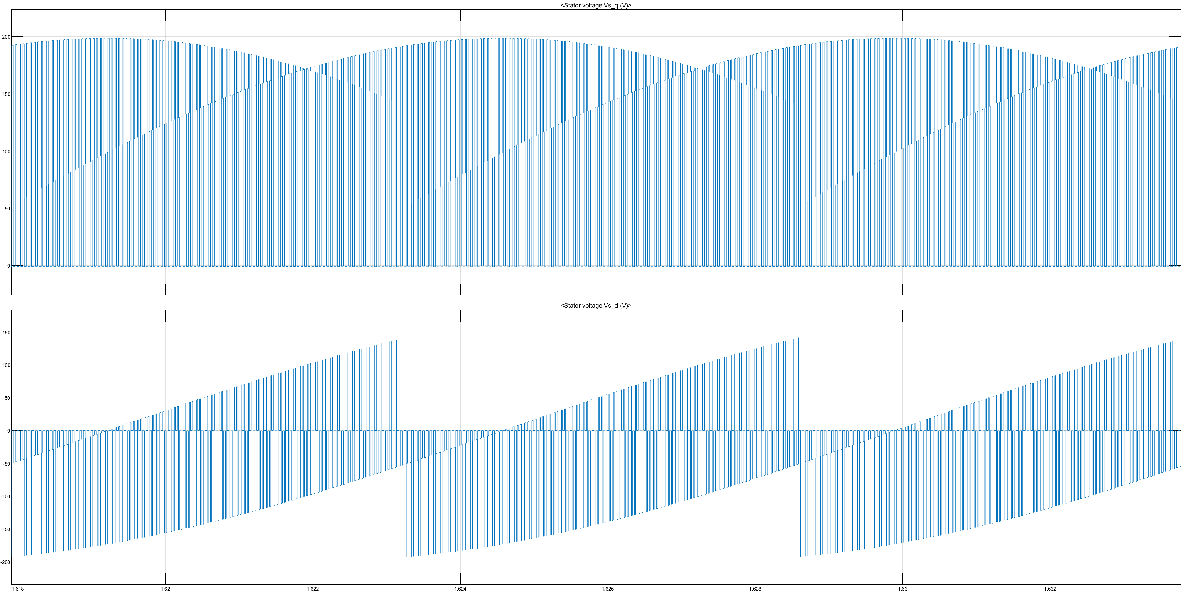

比较器（半周期10000点）波形：
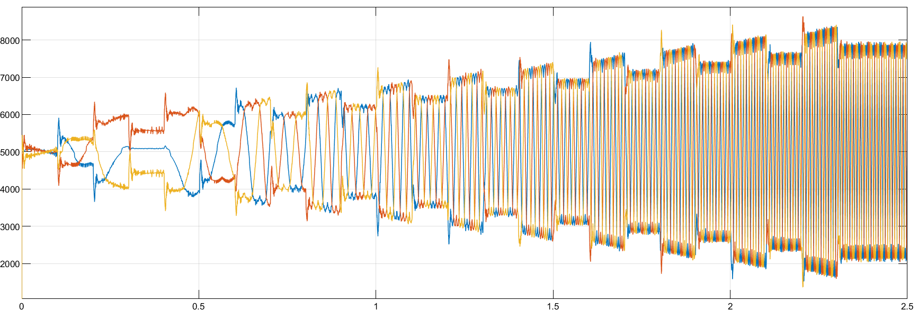

稳态部分，波形局部放大：
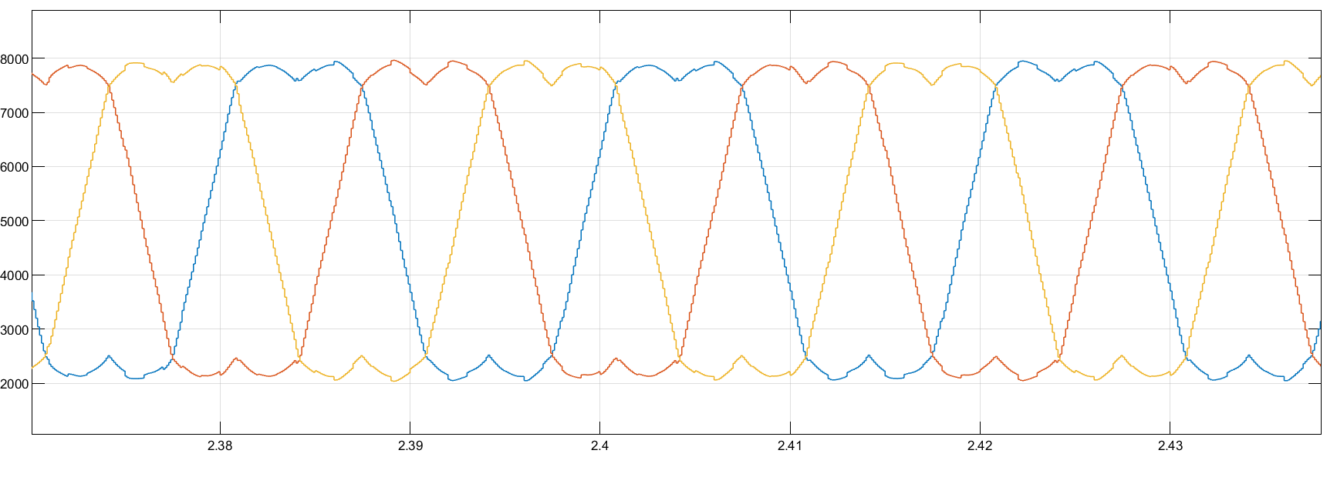

加减速瞬间的控制瞬间波形：
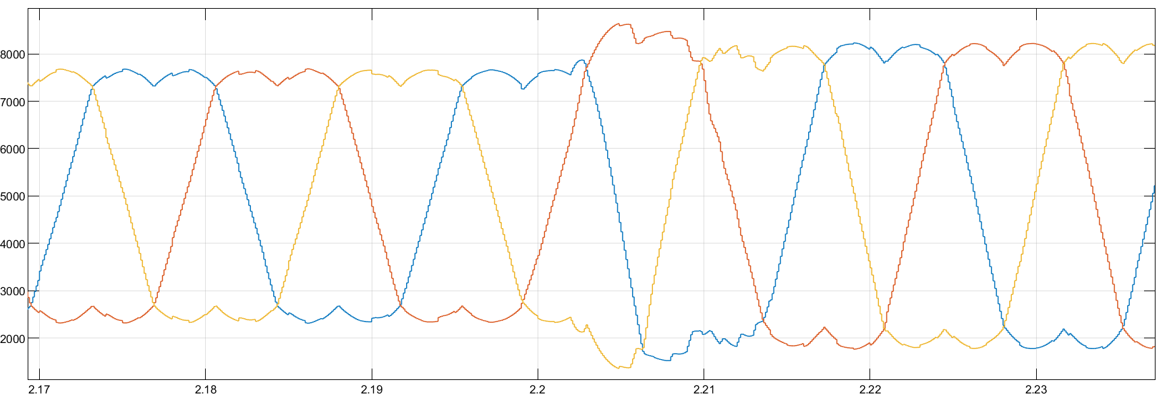

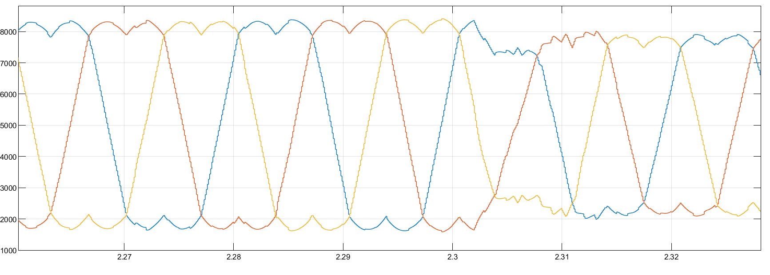

电机定子给出的idq电流波形（实际值）
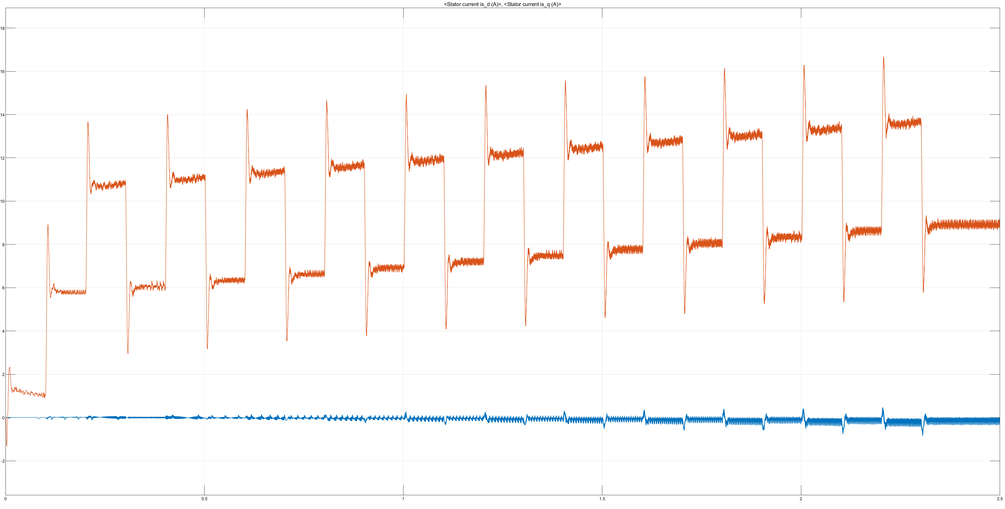

电流环iq跟随情况如下，单位定点数IQ24：
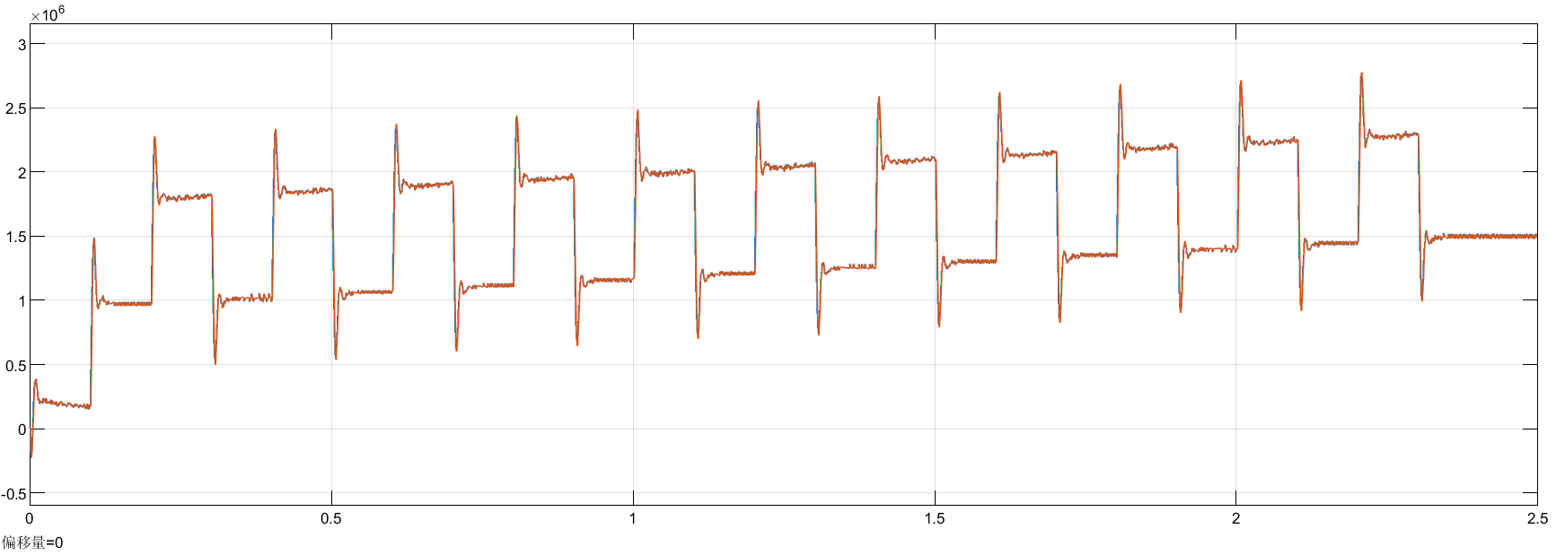
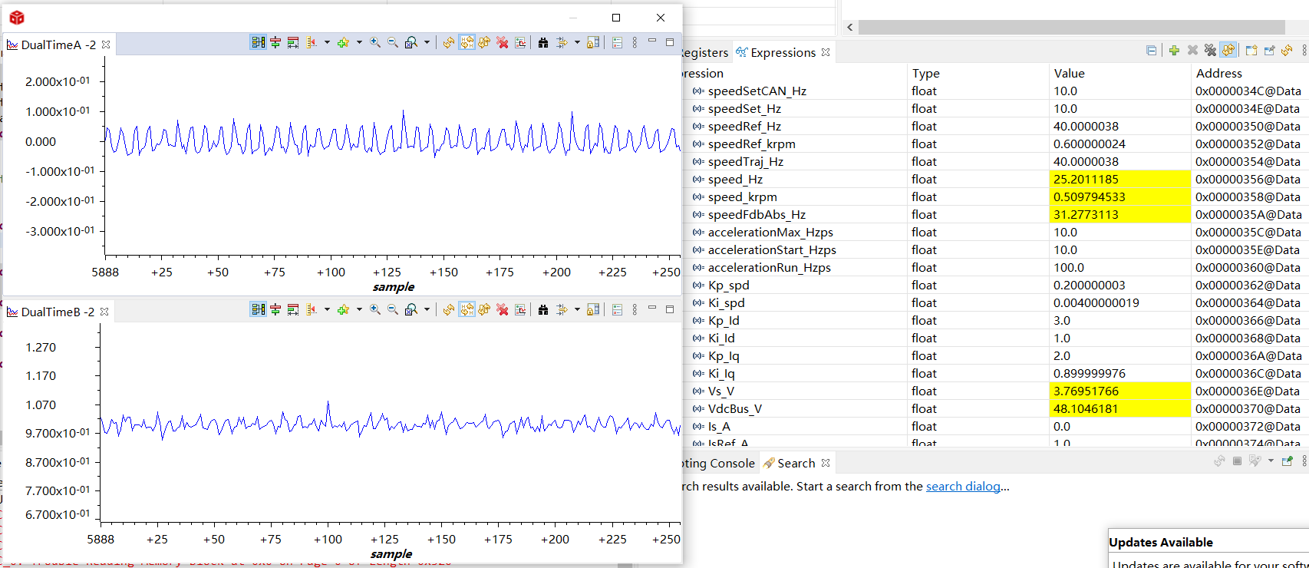

电流测量结果，单位p.u.
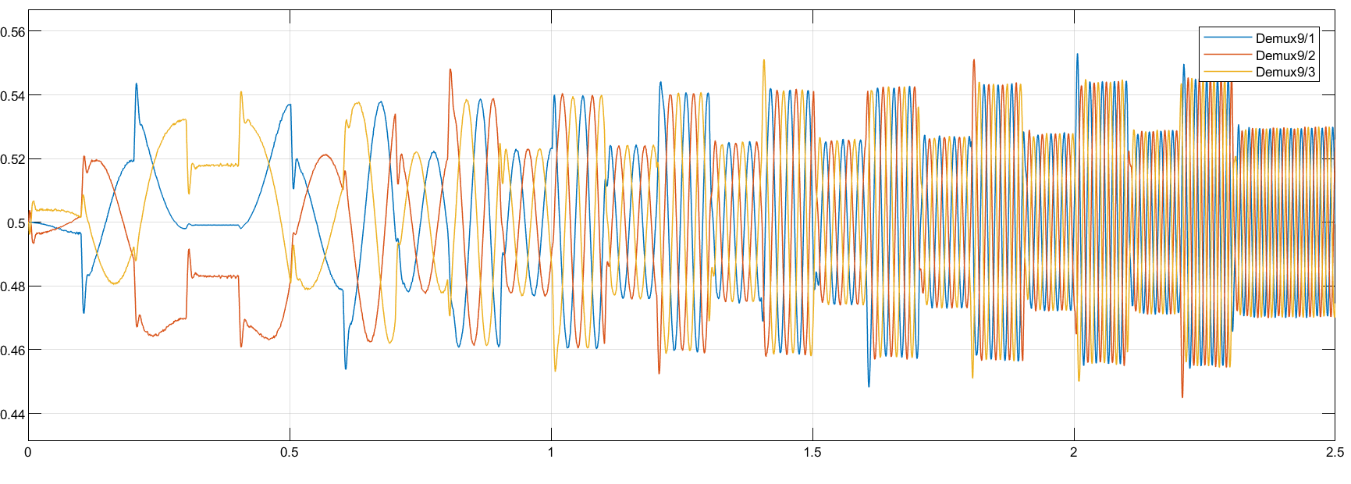
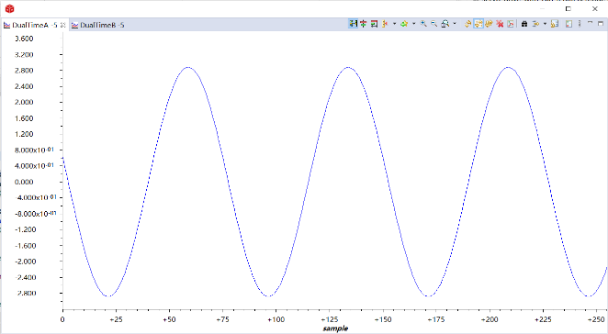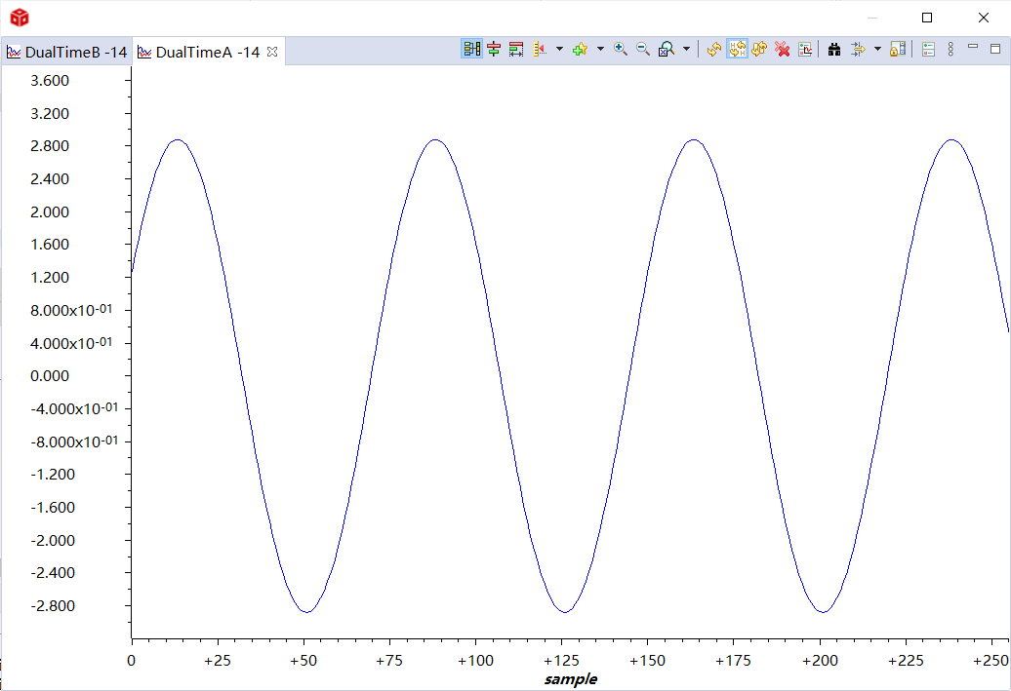

稳态部分电流波形局部放大：
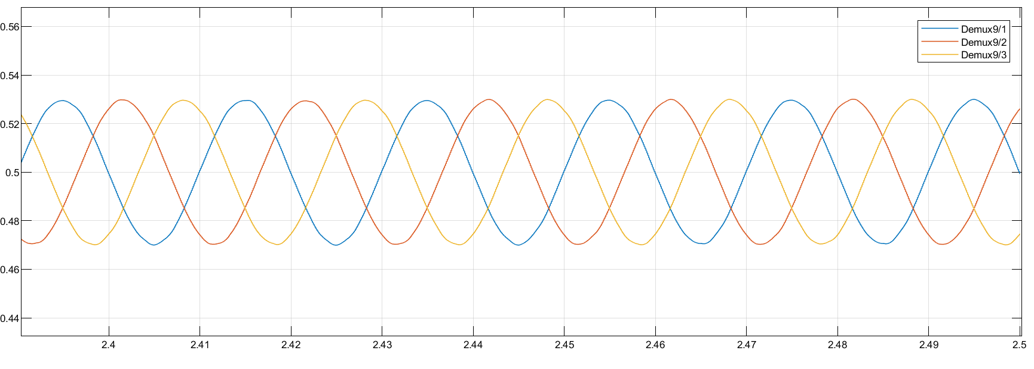

电流采样信号：
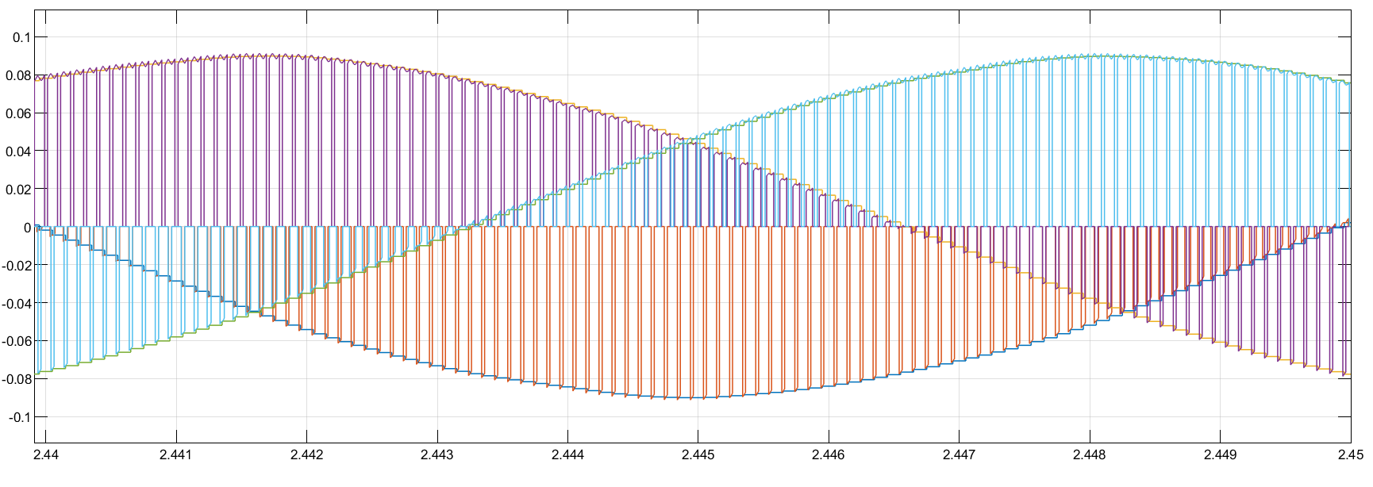

电流采样和控制周期的关系：
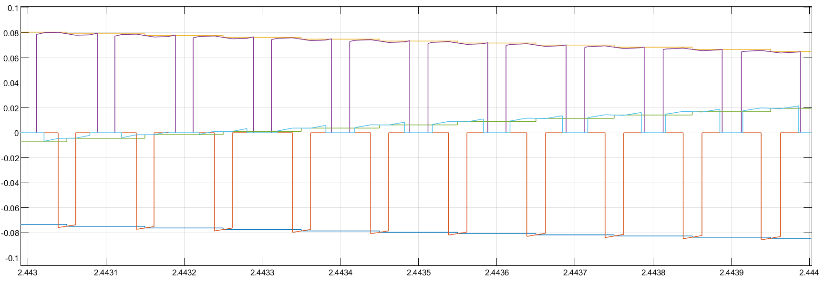

加速发生变化时电流的波形（加速瞬间和减速瞬间）：

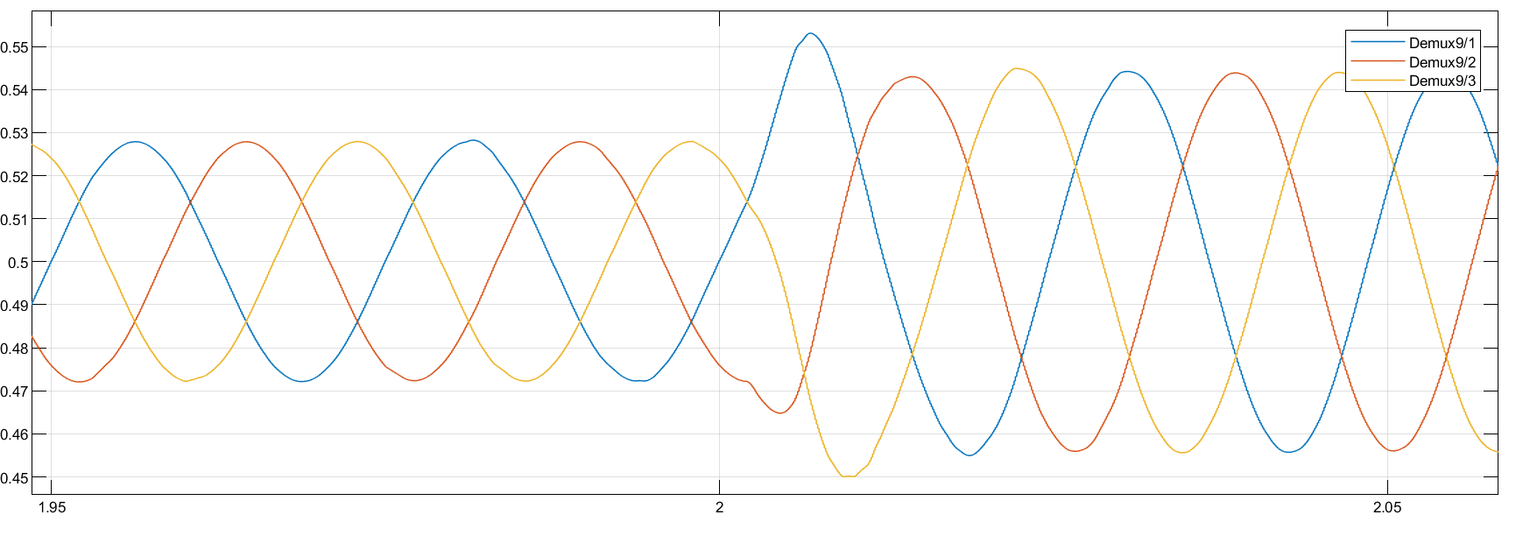

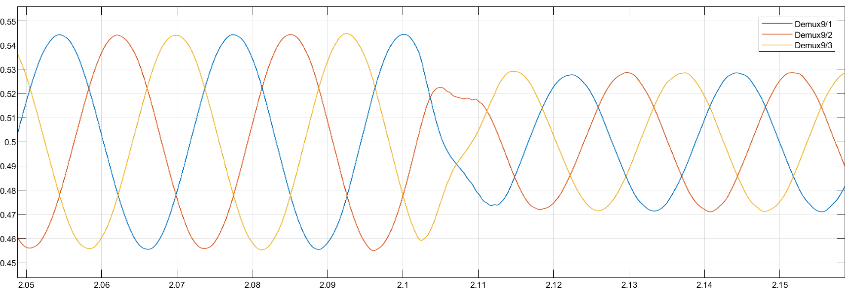

电机编码器信号：
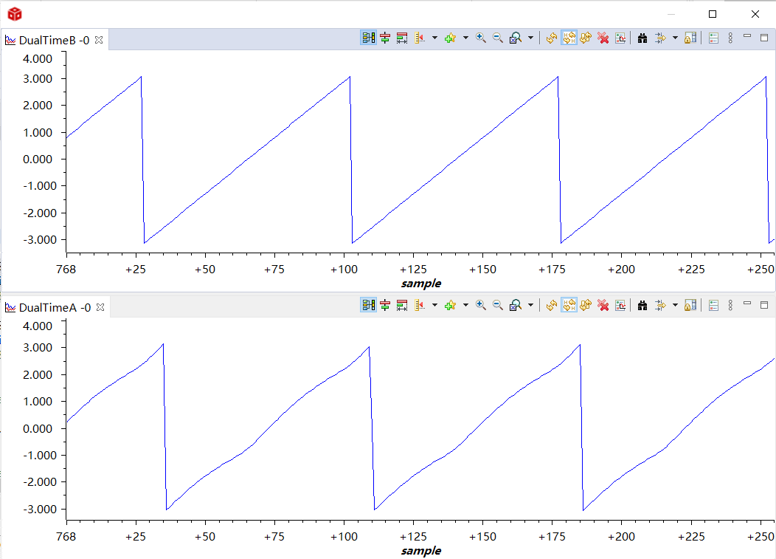
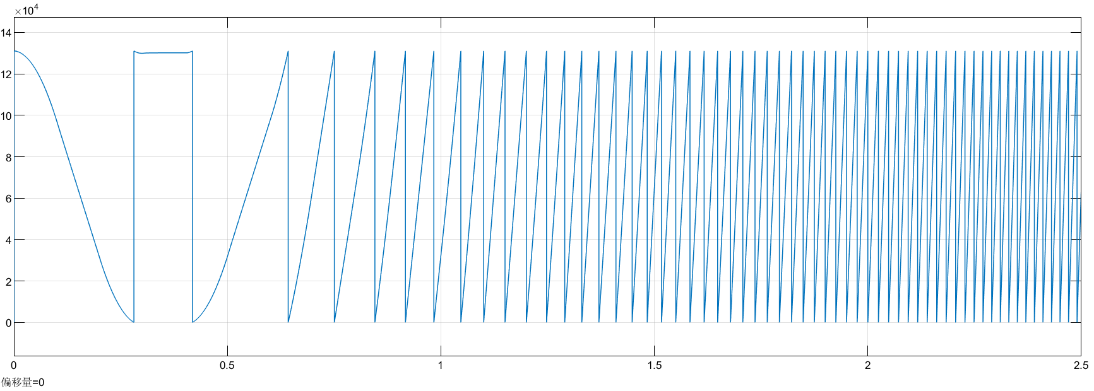
电机的位置变化曲线、速度变化曲线，力矩曲线（从上到下），如下图，单位实际值：
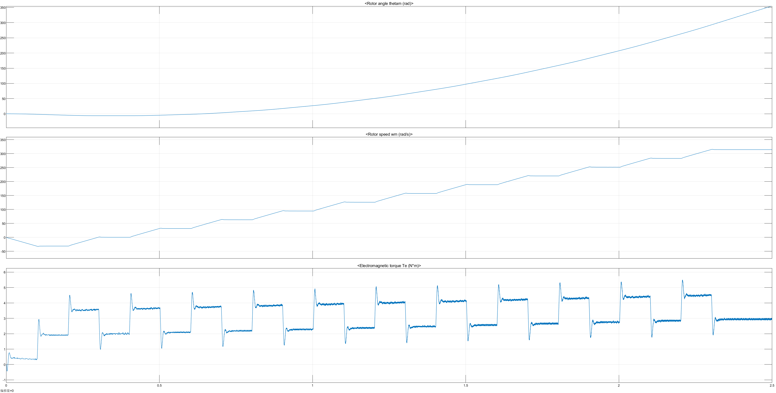

电脑也是真的跑到极限了
